LES GRANDES AIRES URBAINES POLARISENT LEUR ESPACE

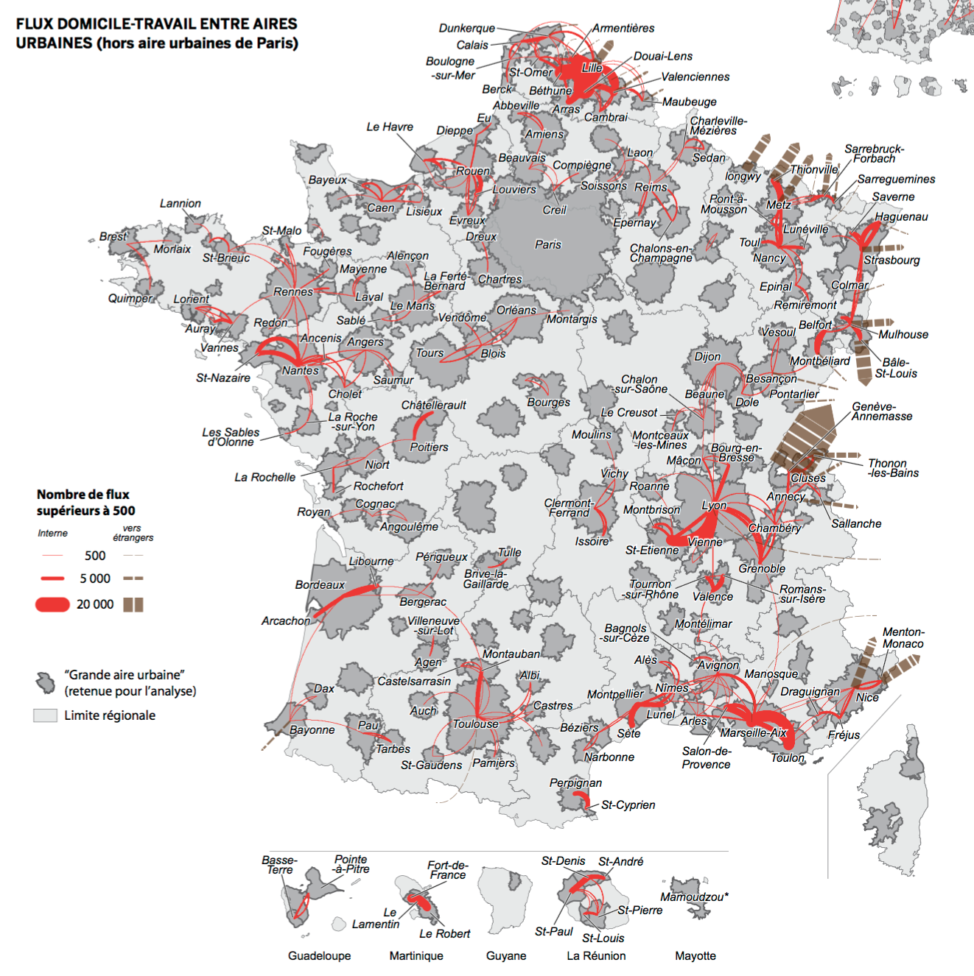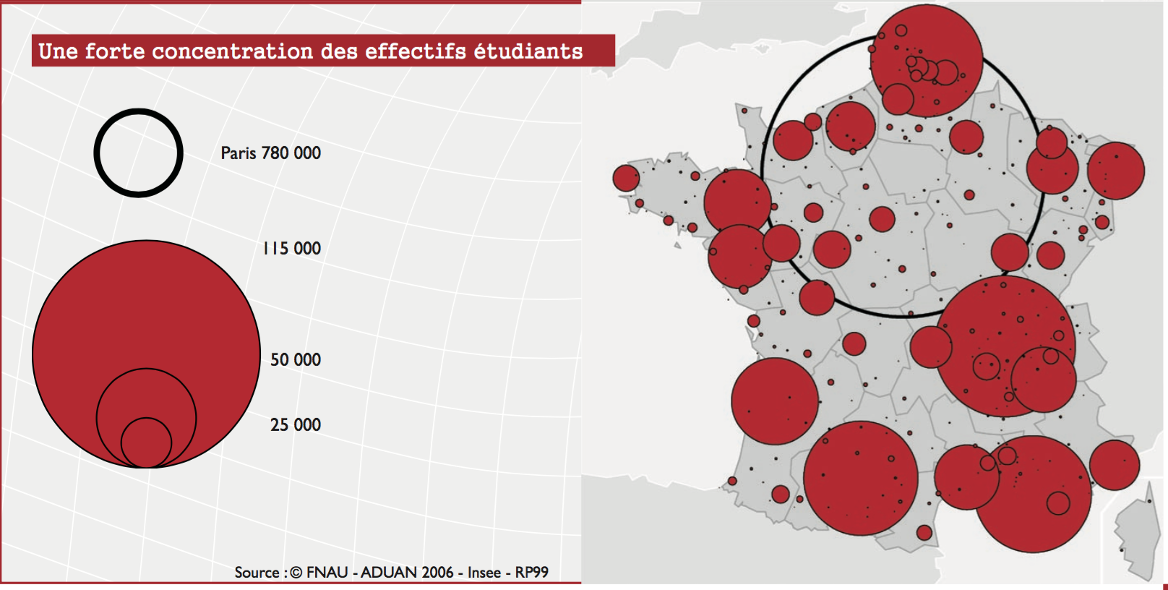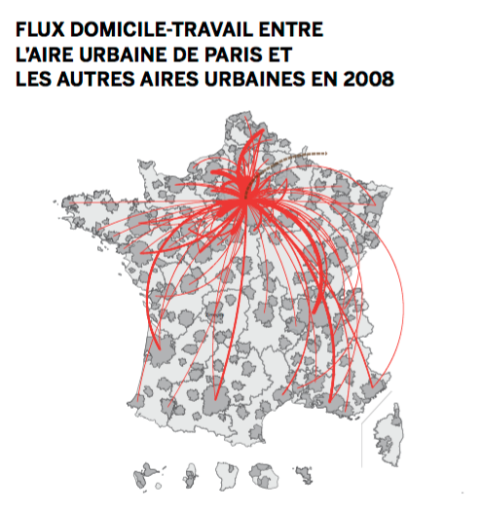

Quelle est la nature de ces 3 documents ?

Quel est le sujet de chacune des cartes ?
Carte 1 :
Carte 2 :
Carte 3 :

Carte 1 : Entourez sur la carte les aires urbaines qui ont les zones d’influence régionales les plus importantes.

Cartes 1 et 2 : pour quelles raisons ces aires urbaines attirent-elles autant de personnes des communes autour ?

Carte 3 : Pourquoi l’aire urbaine de Paris est-elle différente des autres?

